**Turismo. Previsioni “Estate 2021”, arrivi in crescita del 12 per cento**

**Si stimano oltre 23 milioni di presenze in più rispetto al periodo giugno-settembre 2020. Puglia, Toscana e Sicilia sul podio delle destinazioni più gettonate. Con green pass, maggiore spesa turistica per oltre 1,7 miliardi di euro. Cresce la tendenza per le case in affitto. Sul versante opposto oltre 4 milioni di italiani rinunciano alla villeggiatura per difficoltà economiche. È quanto emerge da un’indagine realizzata da Demoskopika in collaborazione con l’Università del Sannio.**

Oltre la metà degli italiani (53,4%) ha deciso di andare in vacanza nei prossimi mesi anche se solo il 4,1% ha già prenotato. Sul versante opposto, il 46,6 per cento ha scelto di non partire, di cui circa 4 milioni per impossibilità economiche (8,2%). Cinque le regioni più gettonate per l’estate 2021: Puglia, Toscana, Sicilia, Emilia-Romagna e Sardegna. Prevale la tradizione con poco meno di 6 italiani su 10 che opta per il mare, bene anche il prodotto “Città d’arte, cultura e borghi” (12,7%) e “Montagna e naturalistico” (9,1%).

E le previsioni per l’estate? Si stimano 39 milioni di arrivi (*italiani e stranieri*) che generano quasi 166 milioni di presenze con un incremento rispettivamente pari all’11,9 per cento e al 16,2 per cento rispetto allo stesso periodo del 2020. Ad incidere positivamente sulla tendenza in crescita dei flussi turistici, anche l’introduzione del pass vaccinale annunciato dal Governo per la seconda metà di maggio. Il green pass, accolto positivamente da ben 10 milioni di italiani quale azione prioritaria per una vacanza in sicurezza, alimenterebbe la spesa turistica per oltre 1,7 miliardi di euro.

È quanto emerge da un’indagine realizzata da Demoskopika in collaborazione con il Corso di laurea in economia e management del Dipartimento di diritto, economia, management e metodi quantitativi dell’Università del Sannio.

**Il presidente di Demoskopika, Raffaele Rio: «Stime incoraggianti per la ripresa ma serve giocare d’anticipo con un piano di rilancio per il 2022-2023».** «Il turismo italiano è fortunatamente in fase di graduale ripresa. Le nostre stime - *precisa* *il presidente di Demoskopika, Raffaele Rio* - sono prudenziali poiché abbiamo ricevuto alcuni segnali che il comparto potrebbe registrare incrementi dei flussi ottimisticamente più rilevanti. Il piano vaccinazioni e il green pass rappresentano un indubbio incentivo nel processo di ripresa della movimentazione turistica. Ora più che mai, - *conclude Raffaele Rio* - necessita un piano di rilancio del turismo italiano che, giocando d’anticipo, alimenti la ripartenza, incentivi la domanda interna e internazionale verso il Belpaese, programmi in tempi utili il biennio 2022-2023. Il tutto non trascurando, anzi rimarcando, che l’emergenza pandemica ha modificato alcuni comportamenti di consumo turistico come confermato anche dalla nostra ultima rilevazione».

**Saracini e Squillante (Università del Sannio): «Analisi flussi turistici utile alla ripresa del comparto».** «La riflessione avviata sui flussi turistici per il prossimo periodo estivo - *commentano Paola Saracini e Massimo Squillante, rispettivamente presidente del Corso di Laurea Magistrale in Economia e Management e direttore del Dipartimento DEMM dell’Università del Sannio* - rappresenta un’esperienza di grandissimo interesse, sia per il dominio di applicazione, l’analisi di un settore toccato fortemente dalla crisi pandemica, che per il percorso formativo dei nostri studenti cui da sempre offriamo la possibilità di coniugare strumenti metodologici e applicazioni nel vivo della realtà. Intendiamo – *concludono Paola Saracini e Massimo Squillante -* proseguire e rafforzare in futuro l’esperienza di collaborazione con Demoskopika».

**Flussi turistici: stimate quasi 166 milioni di presenze per i mesi estivi, +16,2 per cento.** Da giugno a settembre dell’anno in corso, Demoskopika stima oltre 4,1 milioni di arrivi in più rispetto allo stesso periodo del 2020 con una crescita pari all’11,9 per cento: 38,8 milioni di arrivi nel 2021 a fronte dei 34,7 milioni di arrivi dello scorso anno. La crescita dei turisti si ripercuote positivamente anche sull’andamento dei pernottamenti. L’Istituto di ricerca stima in 165,7 milioni le presenze per l’estate alle porte rispetto ai 142,6 pernottamenti del 2020: poco più di 23 milioni di presenze turistiche in più con una crescita pari al 16,2 per cento.

Saranno principalmente cinque le destinazioni regionali a trainare la ripresa del settore turistico italiano e che, pertanto, hanno ottenuto il maggior livello di interesse nelle scelte dei turisti. In cima alle mete turistiche più ricercate dagli italiani per i prossimi mesi si posizionano, infatti, Puglia con 1,9 milioni di arrivi (+13,6%) e 10,6 milioni di presenze (33,9%), Toscana con 4,1 milioni di arrivi (+13,4%) e 19,1 milioni di presenze (23,3%), Sicilia con 1,7 milioni di arrivi (+13,2%) e 6,5 milioni di presenze (23,6%). E, ancora, Emilia-Romagna con 4,5 milioni di arrivi (+12,9%) e 23,1 milioni di presenze (26,3%), Sardegna con 1,5 milioni di arrivi (+12,8%) e 8,2 milioni di presenze (20,0%).

A riscuotere, inoltre, un livello di interesse medio-alto altri cinque sistemi turisti regionali: Campania con 1,9 milioni di arrivi (+12,5%) e 8,5 milioni di presenze (18,1%), Calabria con 981 mila arrivi (+12,1%) e 6,2 milioni di presenze (19,8%), Liguria con 1,6 milioni di arrivi (+12,2%) e 6,3 milioni di presenze (16,4%), Lazio con 2,6 milioni di arrivi (+11,6%) e 8,5 milioni di presenze (8,5%) e, infine, Veneto con 5,3 milioni di arrivi (+11,4%) e 22,4 milioni di presenze (7,4%).

**Vantaggi: introduzione pass vaccinale genera incremento di oltre 4 milioni di turisti.** Otre 10 milioni di italiani ritengono il green pass tra le azioni prioritarie affinché un turista possa sentirsi più sicuro in vacanza in Italia. Quale potrebbe essere, dunque, il valore aggiunto dell’introduzione in Italia del pass vaccinale prevista per la seconda metà di maggio? Demoskopika stima in 4,4 milioni di arrivi l’effetto del certificato di vaccinazione sul dato complessivo estivo dei quasi 39 milioni di turisti, pari ad un’incidenza dell’11,3 per cento. Un provvedimento virtuoso che genererebbe poco più di 1,7 miliardi di spesa turistica. Spostando l’analisi a livello regionale, il passaporto vaccinale favorirebbe l’incremento dei flussi turistici prioritariamente in tre sistemi turistici locali: Veneto con 566 mila arrivi e 222 milioni di euro di spesa turistica, Emilia-Romagna con 556 mila arrivi e 252 milioni di euro di spesa turistica e, infine, Toscana con 516 mila arrivi e 234 milioni di euro di spesa turistica.

**Demografia dei vacanzieri: oltre 1 italiano su 2 andrà in vacanza.** **Destinazione? Italia.** Oltre la metà di italiani hanno scelto di andare in vacanza nei prossimi mesi: il 28,7% sta pensando di programmare una vacanza per i prossimi mesi, il 20,6% ha deciso di partire anche se manifesta ancora qualche indecisione mentre solo il 4,1% ha già prenotato la villeggiatura. Prevale la vacanza “nazionalista”: l’86,8% degli italiani pronti a “fare le valigie” per andare in vacanza, la trascorreranno nel Belpaese. Sul versante opposto, il 13,2% ha scelto di recarsi oltre confine: l’11,1%, in particolare, ha in programma una meta europea mentre il 2,1% opta per una destinazione internazionale. Da evidenziare, infine, che la propensione degli italiani per una vacanza all’estero ha registrato un incremento significativo rispetto allo scorso anno, quando, in particolare, questo orientamento era stato indicato appena dal 7,8% del campione intervistato.

**Identikit della vacanza: prevale la tradizione, località balneari in cima.** Poco meno di 9 italiani su 10 concentreranno la loro villeggiatura nel mese di luglio (32,3%) e, soprattutto, in agosto (54,2%). Orientamento coerente con la tipologia di vacanza individuata. Quasi 7 italiani su 10, infatti, si affideranno alla tradizione optando di trascorrere la vacanza al mare (68,9%), preceduta dalla scelta delle “città d’arte e dei borghi” (13,2%) e dalla linea di prodotto turistico “montagna, campagna e agriturismo” (12,4%). Le vacanze saranno, inoltre, preferibilmente “familiari”. Ben il 66,7% del campione interpellato, infatti, non ha dubbi: andrà in vacanza con il partner (31,4%) o con altri componenti del nucleo familiare (35,3%). E, ancora, a villeggiare in gruppo con amici, ha risposto un più che significativo 27,6% dei “vacanzieri” mentre i “solitari” rappresenterebbero appena il 2,3 del campione. Ma quanto durerà la vacanza? Circa 7 o 8 giorni secondo la metà dei casi rilevati (51,5%) immediatamente seguita da un periodo di due settimane (17,1%) e di una vacanza di 4 o 5 giorni (14,7%).

**Pernottamento: scelta della “casa vacanza” raddoppia rispetto allo scorso anno.** Per l’estate 2021, il 37,2% degli italiani preferirebbe pernottare in una “casa presa in affitto”, Un dato ancora più significativo se confrontato con la tendenza dello scorso anno quando la modalità di risposta era stata indicata dal 18,9% degli individui interpellati. Orientamento dettato – secondo i ricercatori di Demoskopika – dalla combinazione di due fattori: la crescente voglia di vacanza motivata dal programma di vaccinazione in combinazione con la volontà di associare una soluzione più isolata al concetto di vacanza più sicura. A optare per la “casa di proprietà della famiglia” o “ospite di parenti e amici” rispettivamente il 10,6% e il 3,9%.

Per quanto riguarda, inoltre, le rimanenti tipologie di pernottamento, circa la metà degli italiani (48,3%) che ha scelto di andare in vacanza, indica le strutture più tradizionali del sistema ricettivo alberghiero o extra-alberghiero. In particolare, “Albergo o villaggio turistico” (29,3%), “Bed & breakfast” (12,5%), “agriturismo” (3,7%), “campeggio” (2%) e “ostello della gioventù” (0,8%).

**Vacanze in sicurezza: osservazione delle norme, green pass, sanificazione e regolare afflusso dei turisti.** Quali sono le azioni prioritarie affinché un turista possa sentirsi rassicurato durante la vacanza? Gli italiani sembrano non avere alcun dubbio. Tra le principali modalità di risposta individuate che riguardano più strettamente il comparto turistico: il 38,1% ritiene sia fondamentale “vigilare sull’osservazione delle norme di distanziamento sociale e sull’uso delle mascherine”, il 19,9% ritiene indispensabile l’introduzione del pass vaccinale mentre un altro più che significativo 18,9% valuta prioritaria una “corretta sanificazione degli ambienti nei bar, ristoranti e strutture ricettive”. Per il 18,1%, infine, è indispensabile anche “regolare l’afflusso di turisti per evitare assembramenti”.

**L’altra faccia del turismo: il covid-19 condiziona ancora le scelte di 1 italiano si 4.**  Il 46,6% degli italiani ha rinunciato alle vacanze per i prossimi mesi. I motivi? In primo luogo, perché “pur volendo”, i cittadini hanno ancora timore a viaggiare (24,2%). E, ancora, il 14,1% del campione intervistato ha “già rinunciato, al di là del Coronavirus”. Significativo, inoltre, anche l’8,2% del campione intervistato che non ha programmato la villeggiatura con la famiglia dichiarando di “non avere le possibilità economiche”.

**Nota metodologica.** Le stime sulle previsioni dei flussi turistici e sui possibili effetti del pass vaccinale sono state ricavate incrociando i dati Istat relativi ai mesi estivi (*giugno-settembre 2020*) con una rilevazione realizzata da Demoskopika in collaborazione con il Corso di laurea in economia e management del Dipartimento di diritto, economia, management e metodi quantitativi dell’Università del Sannio. Il sondaggio, realizzato dal 19 al 26 aprile 2021, su un campione rappresentativo di 845 cittadini maggiorenni residenti in Italia. Hanno collaborato all’attività di rilevazione gli studenti dell’Università del Sannio, frequentanti il corso di “*Analisi e comunicazione per le strategie di supporto decisionale per l*e *pubbliche amministrazioni*”: Maria Basilicata, Federica Cennerazzo, Chiara Colantuoni D'Alelio, Vincenzo Maria De Luca, Monica Di Stazio, Chiara Gambacorta, Nicola Giso, Agnese Mangiarulo, Umberto Mazzone, Ilaria Minichiello, Martina Nasti, Remigio Panella, Daniele Piccolo, Simona Pontillo, Massimiliano Pucci, Kevin Russolillo, Letizia Saviano, Antonio Vitale.

**ALLEGATO STATISTICO**

**Vacanze. Il livello di interesse degli italiani per l’estate 2021**

Periodo giugno-settembre 2021

 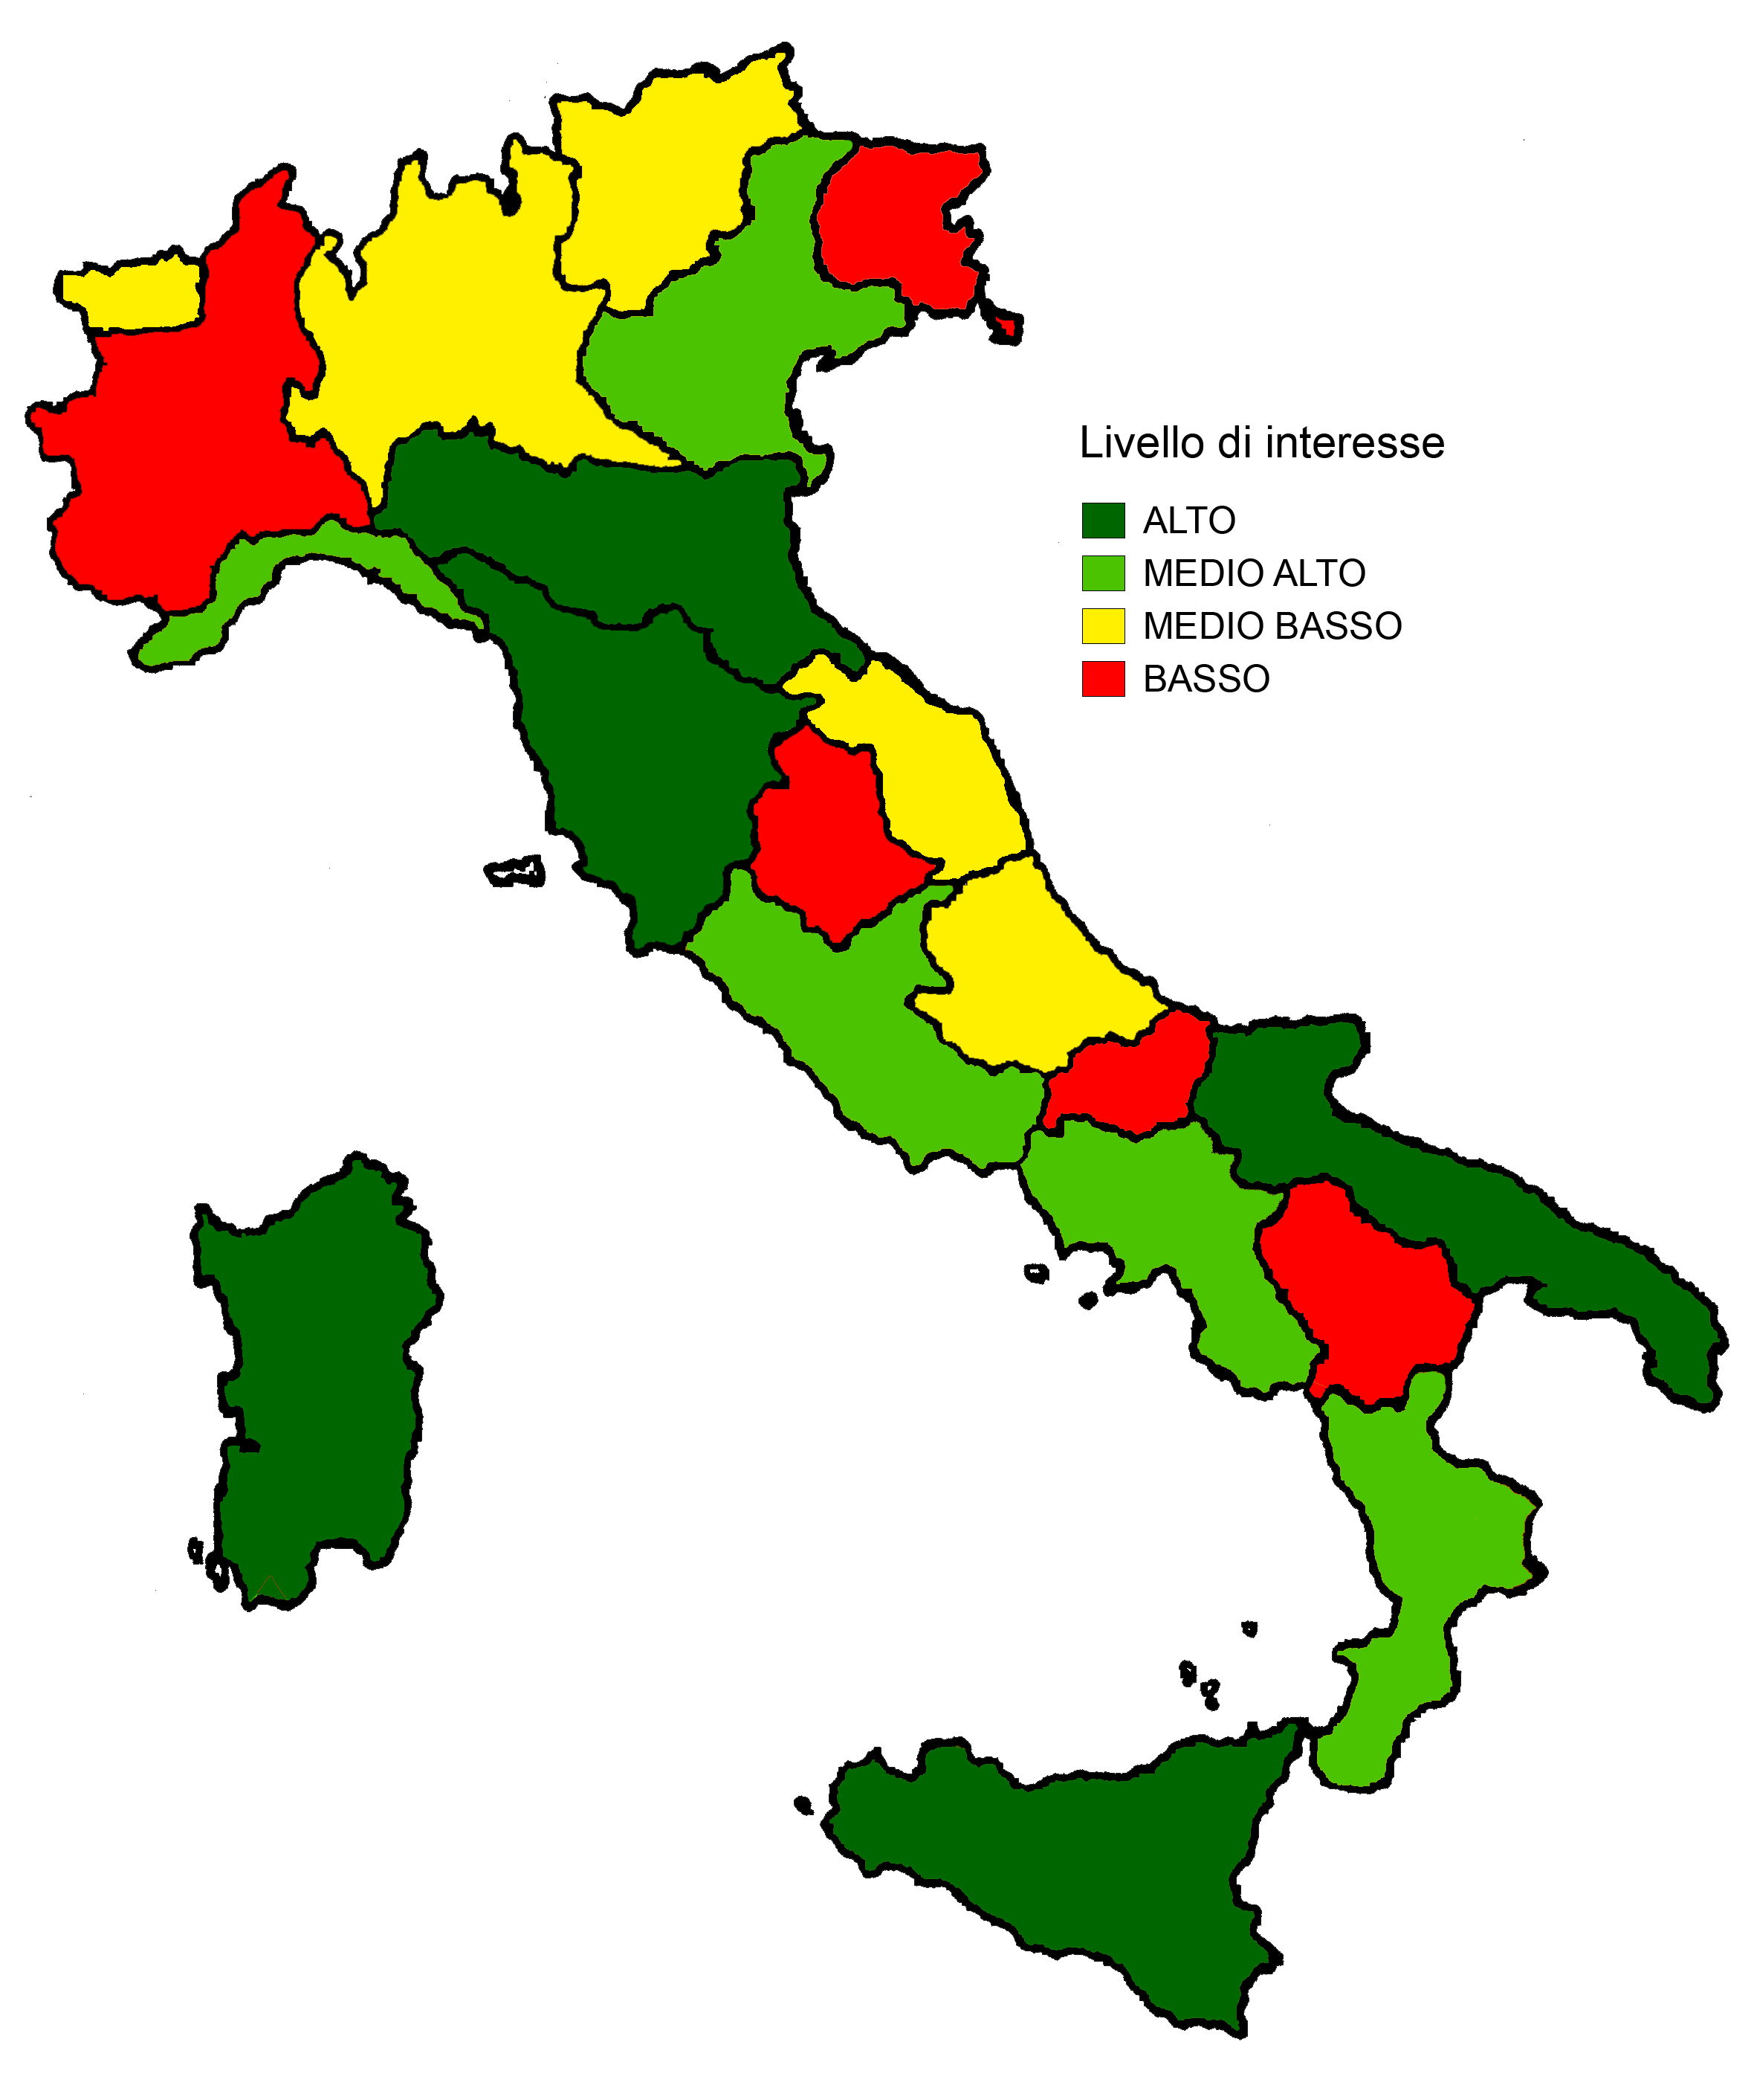

*Fonte:* Demoskopika-Unisannio

**tab. 1 – Stima degli arrivi per l’estate 2021**

Periodo giugno-settembre 2021.Variazione % rispetto al 2020



*Fonte:* stima Demoskopika-Unisannio.

**tab. 2 – Stima delle presenze per l’estate 2021**

Periodo giugno-settembre 2021. Variazione % rispetto al 2020



*Fonte:* stima Demoskopika-Unisannio.

**tab. 3 – Impatto del green pass sul turismo italiano**

Stima periodo giugno-settembre 2021. Arrivi in valore assoluto e spesa turistica in euro



*Fonte:* stima Demoskopika-Unisannio.